О внесении изменений в постановление акимата Западно-Казахстанской области от 30 июня 2015 года № 153 "Об утверждении регламентов государственных услуг, оказываемых местными исполнительными органами Западно-Казахстанской области в сфере семьи и детей"
Утративший силу
Постановление акимата Западно-Казахстанской области от 17 июня 2016 года № 183. Зарегистрировано Департаментом юстиции Западно-Казахстанской области 15 июля 2016 года № 4476. Утратило силу постановлением акимата Западно-Казахстанской области от 15 марта 2018 года № 60
Сноска. Утратило силу постановлением акимата Западно-Казахстанской области от 15.03.2018 № 60 (вводится в действие по истечении десяти календарных дней после дня первого официального опубликования).
Примечание РЦПИ.
В тексте документа сохранена пунктуация и орфография оригинала.
Руководствуясь Законами Республики Казахстан от 23 января 2001 года "О местном государственном управлении и самоуправлении в Республике Казахстан", от 15 апреля 2013 года "О государственных услугах", акимат Западно-Казахстанской области ПОСТАНОВЛЯЕТ:
1. Внести в постановление акимата Западно-Казахстанской области от 30 июня 2015 года №153 "Об утверждении регламентов государственных услуг, оказываемых местными исполнительными органами Западно-Казахстанской области в сфере семьи и детей" (зарегистрированное в Реестре государственной регистрации нормативных правовых актов №3962, опубликованное 17 августа 2015 года в информационно-правовой системе "Әділет") следующие изменения:
1) регламент государственной услуги "Назначение выплаты денежных средств на содержание ребенка (детей), переданного патронатным воспитателям", утвержденный указанным постановлением изложить в новой редакции согласно приложению 1 к настоящему постановлению;
2) регламент государственной услуги "Назначение единовременной денежной выплаты в связи с усыновлением ребенка-сироты и (или) ребенка, оставшегося без попечения родителей", утвержденный указанным постановлением изложить в новой редакции согласно приложению 2 к настоящему постановлению.
2. Государственному учреждению "Управление образования Западно-Казахстанской области" (А.А.Мынбаева) обеспечить государственную регистрацию данного постановления в органах юстиции, его официальное опубликование в информационно-правовой системе "Әділет" и в средствах массовой информации.
3. Контроль за исполнением данного постановления возложить на заместителя акима Западно-Казахстанской области Токжанова М.Л.
4. Настоящее постановление вводится в действие по истечении десяти календарных дней после дня первого официального опубликования.
Аким области | А.Кульгинов
Приложение 1
к постановлению акимата
Западно-Казахстанской области
от 17 июня 2016 года 183
Утвержден
постановлением акимата
Западно-Казахстанской области
от 30 июня 2015 года №153
Регламент государственной услуги
"Назначение выплаты денежных средств на содержание ребенка (детей),
переданного патронатным воспитателям"
1. Общие положения
1. Государственная услуга "Назначение выплаты денежных средств на содержание ребенка (детей), переданного патронатным воспитателям" (далее – государственная услуга).
Государственная услуга оказывается местными исполнительными органами районов и города областного значения Западно-Казахстанской области (далее - услугодатель), на основании стандарта государственной услуги "Назначение выплаты денежных средств на содержание ребенка (детей), переданного патронатным воспитателям", утвержденного приказом Министра образования и науки Республики Казахстан от 13 апреля 2015 года № 198 "Об утверждении стандартов государственных услуг, оказываемых в сфере семьи и детей" (зарегистрированное в Министерстве юстиции Республики Казахстан 26 мая 2015 года №11184) (далее- стандарт).
Прием заявления и выдача результата оказания государственной услуги осуществляется через:
1) канцелярию услугодателя;
2) веб-портал "электронного правительства" www.egov.kz (далее – портал).
Государственная услуга оказывается физическим лицам (далее –услугополучатель) бесплатно.
2. Форма оказания государственной услуги - электронная (полностью автоматизированная) и (или) бумажная.
3. Результатом оказываемой государственной услуги является - решение о назначении денежных средств, выделяемых патронатным воспитателям на содержание ребенка (детей) по форме согласно приложению 1 к стандарту;
4. Форма предоставления результата оказания государственной услуги: электронная и (или) бумажная.
2. Описание порядка действий структурных подразделений (работников)
услугодателя в процессе оказания государственной услуги
5. Основанием для начала процедуры (действия) по оказанию государственной услуги является предоставление перечня документов согласно пункту 9 стандарта.
6. Содержание каждой процедуры (действия), входящей в состав процесса оказания государственной услуги, длительность его выполнения:
1) работник канцелярии услугодателя с момента подачи необходимых документов в течение 15 (пятнадцати) минут осуществляет их прием, регистрацию и направляет на резолюцию руководителю услугодателя;
2) руководитель услугодателя в течение 1 (одного) рабочего дня накладывает резолюцию и направляет документы ответственному исполнителю услугодателя;
3) ответственный исполнитель услугодателя в течение 3 (трех) рабочих дней рассматривает поступившие документы, готовит проект решения и направляет на подпись руководителю услугодателя;
4) руководитель услугодателя в течение 1 (одного) рабочего дня подписывает решение и направляет в канцелярию;
5) работник канцелярии услугодателя в течение 15 (пятнадцати) минут выдает готовый результат государственной услуги услугополучателю.
7. Результат процедуры (действия) по оказанию государственной услуги, который служит основанием для начала выполнения следующей процедуры (действия):
1) принятие у услугополучателя документов и передача их руководителю услугодателя;
2) назначение руководителем услугодателя ответственного исполнителя и направление ему документов услугополучателя;
3) подготовка ответственным исполнителем услугодателя результата государственной услуги;
4) подписание руководителем услугодателя результата государственной услуги;
5) выдача результата государственной услуги услугополучателю работником канцелярии услугодателя.
3. Описание порядка взаимодействия структурных подразделений (работников)
услугодателя в процессе оказания государственной услуги
8. Перечень структурных подразделений (работников) услугодателя, которые участвуют в процессе оказания государственной услуги:
1) работник канцелярии услугодателя;
2) руководитель услугодателя;
3) ответственный исполнитель услугодателя.
9. Подробное описание последовательности процедур (действий), взаимодействия структурных подразделений (работников) услугодателя в процессе оказания государственной услуги отражается в справочнике бизнес-процессов оказания государственной услуги согласно приложению 1 настоящего регламента государственной услуги "Назначение выплаты денежных средств на содержание ребенка (детей), переданного патронатным воспитателям".
4. Описание порядка взаимодействия с услугодателями, а также порядка
использования информационных систем в процессе оказания государственной услуги
10. Описание порядка обращения и последовательности процедур (действия) услугодателя и услугополучателя при оказании государственной услуги через портал:
1) услугополучатель осуществляет регистрацию на портале с помощью индивидуального идентификационного номера (далее – ИИН) и пароля (осуществляется для незарегистрированных услугополучателей на портале);
2) процесс 1 – процесс ввода услугополучателем ИИН и пароля (процесс авторизации) на портале для получения государственной услуги;
3) условие 1 – проверка на портале подлинности данных о зарегистрированном услугополучателе через ИИН и пароль;
4) процесс 2 – формирование порталом сообщения об отказе в авторизации в связи с имеющимися нарушениями в данных услугополучателя;
5) процесс 3 – выбор услугополучателем государственной услуги, указанной в настоящей государственной услуге, вывод на экран формы запроса для оказания государственной услуги и заполнение услугополучателем формы (ввод данных) с учетом ее структуры и форматных требований, прикрепление к форме запроса необходимых копий документов в электронном виде, указанных в пункте 9 стандарта, а также выбор услугополучателем регистрационного свидетельства электронной цифровой подписью (далее – ЭЦП) для удостоверения (подписания) запроса;
6) условие 2 – проверка на портале срока действия регистрационного свидетельства ЭЦП и отсутствия в списке отозванных (аннулированных) регистрационных свидетельств, а также соответствия идентификационных данных (между ИИН, указанным в запросе и ИИН, указанным в регистрационном свидетельстве ЭЦП);
7) процесс 4 – формирование сообщения об отказе в запрашиваемой государственной услуге в связи с не подтверждением подлинности ЭЦП услугополучателя;
8) процесс 5 – направление электронного документа (запроса услугополучателя) удостоверенного (подписанного) ЭЦП услугополучателя через шлюз "электронного правительства" (далее – ШЭП) в автоматизированное рабочее место регионального шлюза "электронного правительства" (далее-РШЭП АРМ) для обработки запроса услугодателем;
9) условие 3 – проверка услугодателем соответствия приложенных услугополучателем документов, указанных в пункте 9 стандарта, которые являются основаниям для оказания государственной услуги;
10) процесс 6 – формирование сообщения об отказе в запрашиваемой государственной услуге в связи с имеющимися нарушениями в документах услугополучателя;
11) процесс 7 – получение услугополучателем результата государственной услуги (уведомление в форме электронного документа), сформированный порталом. Результат оказания государственной услуги направляется услугополучателю в "личный кабинет" в форме электронного документа, удостоверенного ЭЦП уполномоченного лица услугодателя.
Функциональные взаимодействия информационных систем, задействованных при оказании государственной услуги через портал приведены диаграммой согласно приложению 2 настоящего регламента.
11. Обжалование решений, действий (бездействий) услугодателя и (или) его должностных лиц по вопросам оказания государственных услуг осуществляется в соответствии с разделом 3 стандарта.
Приложение 1
к регламенту
государственной услуги
"Назначение выплаты денежных
средств на содержание ребенка
(детей), переданного
патронатным воспитателям"
Справочник бизнес-процессов оказания государственной услуги
"Назначение выплаты денежных средств на содержание ребенка (детей),
переданного патронатным воспитателям"

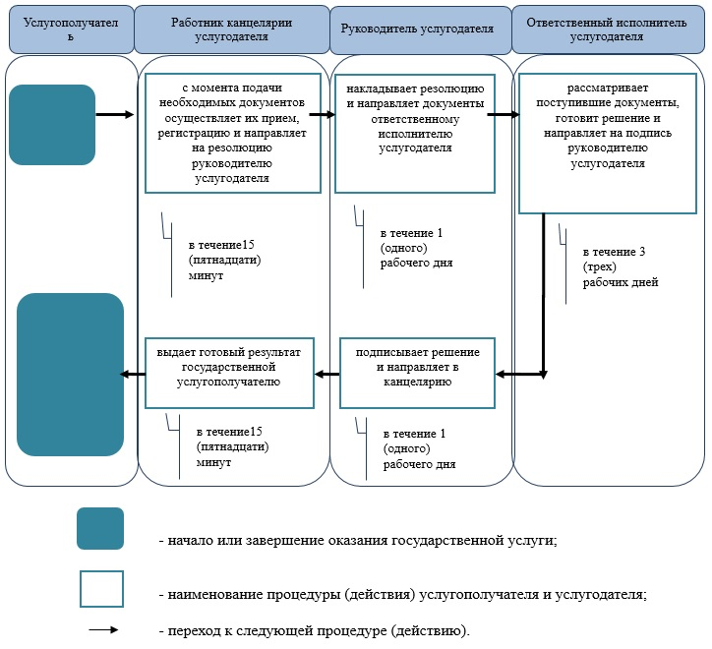

Приложение 2
к регламенту
государственной услуги
"Назначение выплаты денежных
средств на содержание ребенка
(детей), переданного
патронатным воспитателям"
Описания порядка использования систем в процессе оказание
государственной услуги через портал

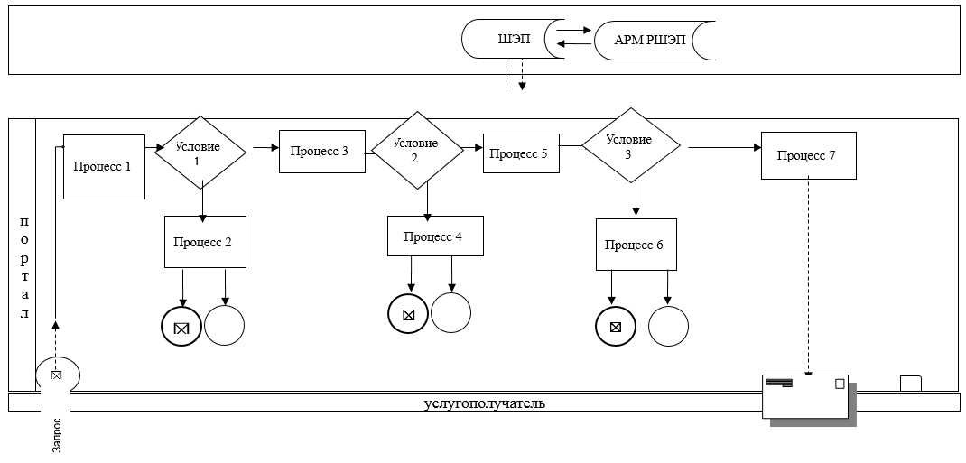

Приложение 2
к постановлению акимата
Западно-Казахстанской области
от 17 июня 2016 года №183
Утвержден
постановлением акимата
Западно-Казахстанской области
от 30 июня 2015 года №153
Регламент государственной услуги
"Назначение единовременной денежной выплаты в связи с усыновлением
ребенка-сироты и (или) ребенка, оставшегося без попечения родителей"
1. Общие положения
1. Государственная услуга "Назначение единовременной денежной выплаты в связи с усыновлением ребенка-сироты и (или) ребенка, оставшегося без попечения родителей" (далее – государственная услуга).
Государственная услуга оказывается местными исполнительными органами районов и города областного значения Западно-Казахстанской области (далее – услугодатель), на основании стандарта государственной услуги "Назначение единовременной денежной выплаты в связи с усыновлением ребенка-сироты и (или) ребенка, оставшегося без попечения родителей", утвержденного приказом Министра образования и науки Республики Казахстан от 13 апреля 2015 года №198 "Об утверждении стандартов государственных услуг, оказываемых в сфере семьи и детей" (зарегистрированное в Министерстве юстиции Республики Казахстан 26 мая 2015 года №11184) (далее – стандарт).
Прием заявления и выдача результата оказания государственной услуги осуществляется через:
1) канцелярию услугодателя;
2) веб-портал "электронного правительства" www.egov.kz (далее – портал).
Государственная услуга оказывается физическим лицам (далее –услугополучатель) бесплатно.
2. Форма оказания государственной услуги - электронная (полностью автоматизированная) и (или) бумажная.
3. Результатом оказываемой государственной услуги является - решение о назначении единовременной денежной выплаты в связи с усыновлением ребенка-сироты и (или) ребенка, оставшегося без попечения родителей (далее- решение) по форме согласно приложению 2 к стандарту.
4. Форма предоставления результата оказания государственной услуги: электронная и (или) бумажная.
2. Описание порядка действий структурных подразделений (работников)
услугодателя в процессе оказания государственной услуги
5. Основанием для начала процедуры (действия) по оказанию государственной услуги является предоставление перечня документов согласно пункту 9 стандарта.
6. Содержание каждой процедуры (действия), входящей в состав процесса оказания государственной услуги, длительность его выполнения:
1) работник канцелярии услугодателя с момента подачи необходимых документов в течение 15 (пятнадцати) минут осуществляет их прием, регистрацию и направляет на резолюцию руководителю услугодателя;
2) руководитель услугодателя в течение 1 (одного) рабочего дня накладывает резолюцию и направляет документы ответственному исполнителю услугодателя;
3) ответственный исполнитель услугодателя в течение 8 (восьми) рабочих дней рассматривает поступившие документы, готовит проект решения и направляет на подпись руководителю услугодателя;
4) руководитель услугодателя в течение 1 (одного) рабочего дня подписывает решение и направляет в канцелярию;
5) работник канцелярии услугодателя в течение 15 (пятнадцати) минут выдает готовый результат государственной услуги услугополучателю.
7. Результат процедуры (действия) по оказанию государственной услуги, который служит основанием для начала выполнения следующей процедуры (действия):
1) принятие у услугополучателя документов и передача их руководителю услугодателя;
2) назначение руководителем услугодателя ответственного исполнителя и направление ему документов услугополучателя;
3) подготовка ответственным исполнителем услугодателя результата государственной услуги;
4) подписание руководителем услугодателя результата государственной услуги;
5) выдача результата государственной услуги услугополучателю работником канцелярии услугодателя.
3. Описание порядка взаимодействия структурных подразделений (работников)
услугодателя в процессе оказания государственной услуги
8. Перечень структурных подразделений (работников) услугодателя, которые участвуют в процессе оказания государственной услуги:
1) работник канцелярии услугодателя;
2) руководитель услугодателя;
3) ответственный исполнитель услугодателя.
9. Подробное описание последовательности процедур (действий), взаимодействия структурных подразделений (работников) услугодателя в процессе оказания государственной услуги отражается в справочнике бизнес-процессов оказания государственной услуги согласно приложению 1 настоящего регламента государственной услуги "Назначение единовременной денежной выплаты в связи с усыновлением ребенка-сироты и (или) ребенка, оставшегося без попечения родителей".
4. Описание порядка взаимодействия с услугодателями, а также порядка
использования информационных систем в процессе оказания государственной услуги
10. Описание порядка обращения и последовательности процедур (действия) услугодателя и услугополучателя при оказании государственной услуги через портал:
1) услугополучатель осуществляет регистрацию на портале с помощью индивидуального идентификационного номера (далее – ИИН) и пароля (осуществляется для незарегистрированных услугополучателей на портале);
2) процесс 1 – процесс ввода услугополучателем ИИН и пароля (процесс авторизации) на портале для получения государственной услуги;
3) условие 1 – проверка на портале подлинности данных о зарегистрированном услугополучателе через ИИН и пароль;
4) процесс 2 – формирование порталом сообщения об отказе в авторизации в связи с имеющимися нарушениями в данных услугополучателя;
5) процесс 3 – выбор услугополучателем государственной услуги, указанной в настоящей государственной услуге, вывод на экран формы запроса для оказания государственной услуги и заполнение услугополучателем формы (ввод данных) с учетом ее структуры и форматных требований, прикрепление к форме запроса необходимых копий документов в электронном виде, указанных в пункте 9 стандарта, а также выбор услугополучателем регистрационного свидетельства электронной цифровой подписью (далее – ЭЦП) для удостоверения (подписания) запроса;
6) условие 2 – проверка на портале срока действия регистрационного свидетельства ЭЦП и отсутствия в списке отозванных (аннулированных) регистрационных свидетельств, а также соответствия идентификационных данных (между ИИН, указанным в запросе и ИИН, указанным в регистрационном свидетельстве ЭЦП);
7) процесс 4 – формирование сообщения об отказе в запрашиваемой государственной услуге в связи с не подтверждением подлинности ЭЦП услугополучателя;
8) процесс 5 – направление электронного документа (запроса услугополучателя) удостоверенного (подписанного) ЭЦП услугополучателя через шлюз "электронного правительства" (далее – ШЭП) в автоматизированное рабочее место регионального шлюза "электронного правительства" (далее-РШЭП АРМ) для обработки запроса услугодателем;
9) условие 3 – проверка услугодателем соответствия приложенных услугополучателем документов, указанных в пункте 9 стандарта, которые являются основаниям для оказания государственной услуги;
10) процесс 6 – формирование сообщения об отказе в запрашиваемой государственной услуге в связи с имеющимися нарушениями в документах услугополучателя;
11) процесс 7 – получение услугополучателем результата государственной услуги (уведомление в форме электронного документа), сформированный порталом. Результат оказания государственной услуги направляется услугополучателю в "личный кабинет" в форме электронного документа, удостоверенного ЭЦП уполномоченного лица услугодателя.
Функциональные взаимодействия информационных систем, задействованных при оказании государственной услуги через портал приведены диаграммой согласно приложению 2 настоящего регламента.
11. Обжалование решений, действий (бездействий) услугодателя и (или) его должностных лиц по вопросам оказания государственных услуг осуществляется в соответствии с разделом 3 стандарта.
Приложение 1
к регламенту
государственной услуги
"Назначение единовременной
денежной выплаты в связи с
усыновлением ребенка-сироты и
(или) ребенка, оставшегося без
попечения родителей"
Справочник бизнес-процессов оказания государственной услуги
"Назначение единовременной денежной выплаты в связи с усыновлением
ребенка-сироты и (или) ребенка, оставшегося без попечения родителей"

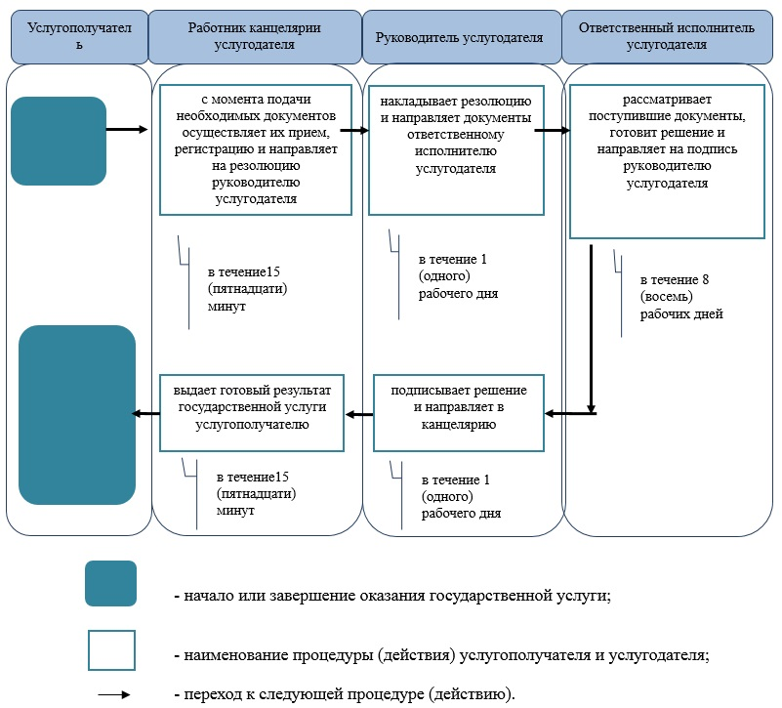

Приложение 2
к регламенту
государственной услуги
"Назначение единовременной
денежной выплаты в связи с
усыновлением ребенка-сироты и
(или) ребенка, оставшегося без
попечения родителей"
Описания порядка использования систем в процессе оказание
государственной услуги через портал

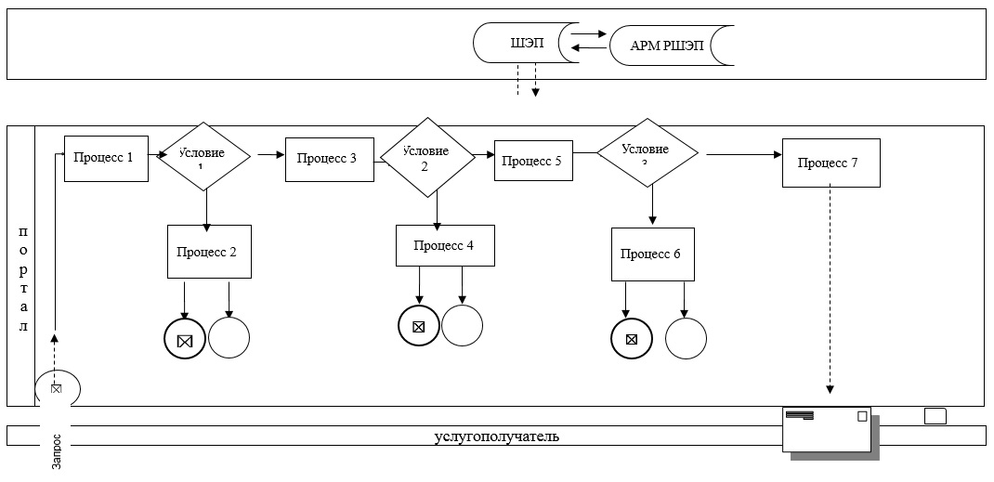

© 2012. РГП на ПХВ «Институт законодательства и правовой информации Республики Казахстан» Министерства юстиции Республики Казахстан

